Principi di User Experience UX e Progettazione web

# Modulo 2- esercitazione1

## Fase 1: Analisi di un sito web

Scegli un sito web a tua scelta e valuta la tua UX e Progettazione Web.

Ho scelto di analizzare il sito [www.gucci.com](http://www.gucci.com) valutarne l’esperienza utente (UX), in base ai quattro criteri: usabilità, accessibilità, navigazione e mobile first design.

1. Usabilità di un sito si riferisce alla facilità con cui gli utenti possono interagire con esso. Punti di forza: design intuitivo con un’interfaccia pulita e moderna; filtri di ricerca avanzati che consentono agli utenti di trovare prodotti in modo rapido; informazioni dettagliate su ogni prodotto (descrizione, materiali, cura del prodotto); possibilità di personalizzazione direttamente dal sito.
2. Accessibilità si riferisce alla capacità del sito di essere utilizzato da persone con disabilità. Punti di forza: buon contrasto tra testo e sfondo che facilita la lettura; testi alternativi per immagini e descrizioni chiare dei prodotti; supporto per la navigazione tramite tastiera.
3. Navigazione riguarda la facilità con cui gli utenti possono trovare le informazioni di cui hanno bisogno. Punti di forza: menù ben organizzato con categorie chiare (uomo, donna, borse, scarpe, accessori ecc.); barra di ricerca efficace con suggerimenti automatici; breadcrumbs (percorsi di navigazione) che aiutano l’utente a capire dove si trova nel sito.
4. Mobile-First Design garantisce un’esperienza fluida su smartphone e tablet. Punti di forza: sito completamente responsive si adatta bene a qualsiasi schermo; elementi interattivi ben distanziati per evitare tocchi accidentali; check-out ottimizzato per il mobile, con supporto a Google pay e Apple pay.

Il sito Gucci offre un’esperienza molto raffinata e coinvolgente, con un design elegante e funzionalità avanzate.

Tuttavia, secondo il sito PageSpeed Insights ci sono alcune criticità, in particolare sul dispositivo mobile.

Per quanto riguarda la valutazione Core Web Vitals l’analisi non viene superata sia sul computer che sul dispositivo mobile:

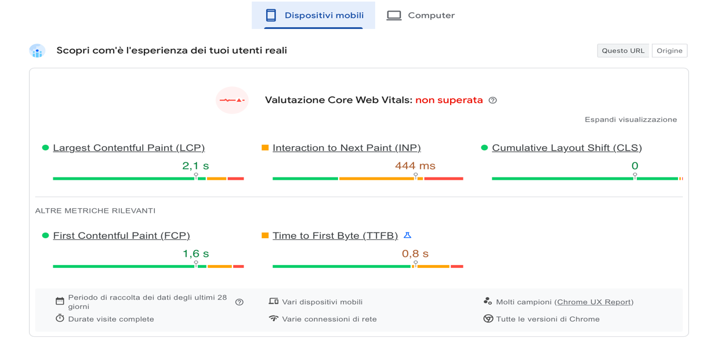

Ottiene risultati diversi, invece, quando si tratta di valutare la Diagnostica di problemi di prestazione. Il computer ottiene punteggi ottimi e discreti, a differenza del dispositivo mobile che ottiene punteggi inferiori.

Suggerimenti: Ottimizzare le immagini per ridurre i tempi di caricamento, migliorare il supporto agli screen reader con etichette ARIA (accessible rich internet applications) più dettagliate e semplificare alcune pagine per ridurre il sovraccarico di informazioni.

## Fase 2: Creazione di una persona

1. Definisci una persona tipo

**Nome:** Anna Conti

**Età:** 32

**Professione:** Marketing Manager in un’azienda tech

**Luogo di residenza:** Milano, Italia

**Bisogni e Obiettivi:** Acquistare capi di alta qualità, sostenibili ed etici; trovare facilmente informazioni sui materiali e sulla filiera produttiva; avere un’esperienza di acquisto fluida e veloce, soprattutto da mobile; scoprire nuovi trend di moda sostenibile attraverso contenuti editoriali; ricevere suggerimenti basati sui suoi acquisti.

**Abitudini Digitali:** Utilizza principalmente lo smartphone per navigare e acquistare online; segue brand di moda sostenibili su Instagram e Pinterest; legge recensioni prima di fare un acquisto; è iscritta a newsletter di brand di lusso e sostenibili; usa Google pay e Apple pay per pagare (check-out rapido).

**Frustrazioni:** Odia i siti web lenti e con troppe pubblicità invadenti; non sopporta quando un brand non è trasparente sulla sostenibilità; si irrita se il processo di check-out è troppo lungo e complesso; evita di acquistare se le immagini dei prodotti non sono chiare o realistiche.